EXPLORA BARRANCAS 6 DÍAS
Visitando: Salidas:

Duración: Alimentos:
Chihuahua – Creel – Divisadero – Cerocahui – El Fuerte
Salidas lunes, miércoles y viernes, Febrero a Abril y de Julio a Diciembre Salidas lunes y miércoles, Mayo y Junio
Opera mínimo con 2 pasajeros 6 días / 5 noches
de acuerdo a itinerario
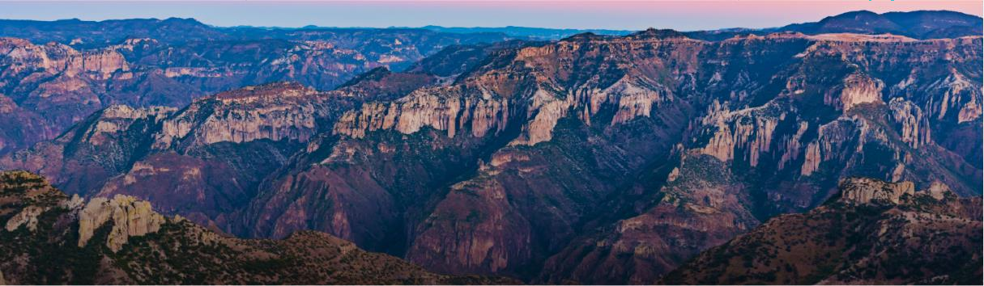

ITINERARIO DE VIAJE:


Día 1 Chihuahua
Traslado aeropuerto – hotel, día libre para dar paseo opcional por la ciudad y visitar sus atractivos turísticos como museo Pancho Villa, Quinta Gameros, Calabozo Miguel Hidalgo, centro histórico. Alojamiento.
Nota: Favor de considerar los siguientes horarios de hotel: Check-in a las 3:00 pm y Check-out a la 12:00 pm.
De preferencia llegar antes de las 12hrs a Chihua, si desea realizar el paseo guiado ya que de llegar en un horario posterior, no podrá ser proporcionado. Le recordamos que los museos se encuentran cerrados los lunes.

Día 2 Chihuahua – Creel
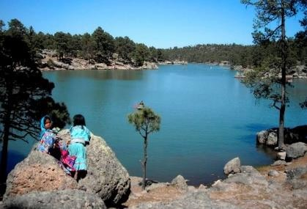
Desayuno, traslado con destino a Creel. (cat. Económico y turista transporte autobús) En cat. Superior desayuno incluido y salida transporte terrestre auto o van. Tour incluido Menonitas panorámico (solo cat. Superior y Superior Plus) donde se visitará esta hermosa comunidad de alemanes, se podrá entrar de manera opcional al MUSEO del queso, Comida opcional en Cuauhtémoc posteriormente continuaremos con el traslado hacia CREEL, Llegada a Creel Tour Creel básico incluido (solo cat. Superior) visitando Lago Arareko, Valle de los hongos y ranas y misión Jesuita, regreso a Creel. Check in, en hotel y tarde libre para caminar por el pueblo, visitar su plazuela, museo y tiendas de artesanías. Alojamiento.

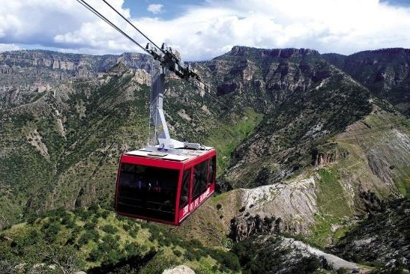
Día 3Creel – Divisadero
Desayuno incluido, traslado con todo y maletas. hacia Divisadero, tour MIRADORES incluido para visitar parque de aventura, y paseo opcional por teleférico y tirolesa, se visitará piedra volada, puente colgante y se podrá degustar de manera opcional las típicas gorditas de Divisadero. Check in en Hotel y descanso. Caminata guiada o Experiencia Tarahumara por alrededores de Barrancas y Cueva Tarahumara. Cena incluida en cat. Superior. Alojamiento.

Día 4 Divisadero – Cerocahui
Desayuno incluido, Traslado terrestre a Cerocahui Comida incluida, tour opcional en la tarde a Cerro del Gallego con vista a la Barranca de Urique. Cena incluida. Alojamiento.

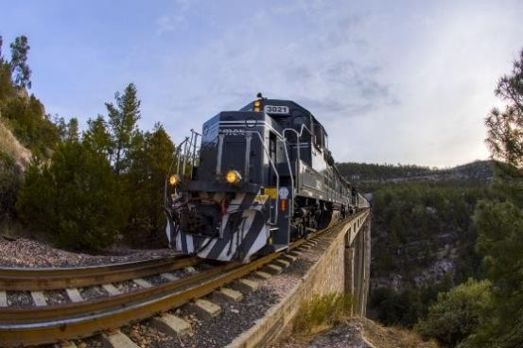
Día 5 Cerocahui – El Fuerte
Desayuno incluido, mañana libre para dar tour opcional, y realizar caminata por el pueblo, su misión Jesuita y visitar orfanatorio de niñas tarahumaras. traslado a estación Chepe con todo y maletas. para abordar tren CHEPE EXPRESS con destino a El Fuerte y disfrutar las vistas panorámicas de la Sierra Tarahumara, llegada a El Fuerte, traslado a hotel. Tarde libre para disfrutar de la plazuela, museo y atractivos turísticos del pueblo. Alojamiento

Día 6 El Fuerte
Desayuno opcional, mañana libre. traslado a aeropuerto o estación autobuses a la hora convenida (solo cat. Turista y superior). Fin de nuestros servicios.

NOTA: En caso de tomar vuelo en la tarde puede tomar un paseo opcional por la Bahía de Topolobampo y Maviri. Pregunte por nuestras tarifas.

FIN DE LOS SERVICIOS.

PRECIO POR PERSONA EN DOLARES AMERICANOS:

CATEGORIA TURISTA
Vigencia | Doble | Triple | Cuádruple | Sencilla | Menor 4 a 11
10/02/26-12/12/26 | MXN 17,200 | MXN 15,200 | MXN 14,600 | MXN 26,500 | MXN 9,800

CATEGORIA SUPERIOR EJECTUTIVA
Vigencia | Doble | Triple | Cuádruple | Sencilla | Menor 4 a 11
10/02/26-12/12/26 | MXN 21,900 | MXN 18,800 | MXN 17,700 | MXN 31,200 | MXN 11,400

CATEGORIA SUPERIOR PRIMERA
Vigencia | Doble | Triple | Cuádruple | Sencilla | Menor 4 a 11
10/02/26-12/12/26 | MXN 27,500 | MXN 23,500 | MXN 21,700 | MXN 37,900 | MXN 14,500
Nota: se permite máximo hasta 2 menores por habitación, compartiendo con 2 adultos, no les incluye desayuno y otros alimentos a los menores.
***Tarifas no aplican en puentes, días festivos, temporadas vacacionales, Semana Santa

EL PRECIO INCLUYE CATEGORIA TURISTA
- 1 noche Hotel Plaza Chihuahua o similares
- 1 noche Hotel Taramuri Creel
- 1 noche Hotel Barrancas del Cobre
- 1 noche Hotel Paraíso del Oso en Cerocahui
- 1 noche Hotel El Fuerte Mansión Serrano o similares
- Tren chepe EXPRESS Bahuichivo – El Fuerte cat. TURISTA
- Traslado aeropuerto Cuu- Hotel
- Traslado hotel – estación Autobús
- Traslado terrestre autobús Chihuahua- Creel
- Traslado terrestre van o auto Creel- Divisadero
- Traslado terrestre van o auto Divisadero-Cerocahui
- Traslado Estación El Fuerte- Hotel
- 1 desayuno en Creel
- 1 desayuno en Posada Barrancas
- 1 comida en Cerocahui
- 1 cena en Cerocahui
- 1 desayuno en Cerocahui
- Tour miradores en Posada Barrancas visitando parque de aventura (no incluye entrada, teleférico, tirolesa etc)
- Traslados en Sierra Tarahumara
- El Fuerte- Aeropuerto Los Mochis

EL PRECIO INCLUYE CATEGORIA SUPERIOR EJECUTIVA
- 1 noche Hotel Hampton Inn o similares
- 1 noche Hotel Villa Mexicana o similares
- 1 noche Hotel Divisadero
- 1 noche Hotel Paraíso del Oso en Cerocahui
- 1 noche hotel La Choza El Fuerte
- Tren chepe EXPRESS Bahuichivo – El Fuerte cat. EJECUTIVA
- Traslado apto CUU-Hotel
- Traslado terrestre van o auto Chihuahua- Creel
- Traslado terrestre van o auto Creel- Divisadero
- Traslado terrestre van o auto Divisadero-Cerocahui
- Traslado estación El Fuerte- Hotel
- 1 desayuno en Chihuahua
- 1 desayuno en Creel
- 1 Cena en Divisadero (no incluye bebidas)
- 1 desayuno en Divisadero
- 1 comida en Cerocahui
- 1 cena en Cerocahui
- 1 desayuno en Cerocahui
- TOUR campos MENONITAS (panorámico) (no incluye entrada al museo del queso), (Solo aplica a partir de 2 personas viajando)
- TOUR CREEL visitando Lago de Arareko, Valle de los hongos y ranas, Misión Jesuita, Cuevas Tarahumaras
- Tour Miradores visitando Parque de aventura (no incluye entrada, teleférico, tirolesa etc)
- Caminata guiada en Barrancas del Cobre y Cueva Tarahumara
- Traslados en Sierra Tarahumara
- Traslado El Fuerte- Aeropuerto de Los Mochis

EL PRECIO INCLUYE CATEGORIA SUPERIOR PRIMERA
- 1 noche Hotel MARIA BONITA Chihuahua
- 1 noche Hotel THE LODGE AT CREEL ó QUINTA MISION
- 1 noche Hotel MIRADOR
- 1 noche Hotel MISION CEROCAHUI
- 1 noche hotel POSADA DEL HIDALGO
- Tren chepe EXPRESS Bahuichivo– El Fuerte cat. PRIMERA CLASE
- ACCESO A TERRAZA de CRISTAL en vagón CHEPE y segundo piso DOMO
- Traslado apto CUU-Hotel CUU
- Traslado terrestre van o auto Chihuahua- Creel
- Traslado terrestre van o auto Creel- Divisadero
- Traslado terrestre van o auto Divisadero-Cerocahui
- Traslado estación El Fuerte- Hotel
- 1 desayuno en Chihuahua
- 1 desayuno en Creel
- 1 Cena en Divisadero (no incluye bebidas)
- 1 desayuno en Divisadero
- 1 comida en Cerocahui
- 1 cena en Cerocahui
- 1 desayuno en Cerocahui
- TOUR campos MENONITAS (panorámico) (no incluye entrada al museo del queso) (Solo aplica a partir de 2 personas viajando)
- TOUR CREEL COMPLETO visitando Lago de Arareko, Valle de los hongos y ranas, Misión Jesuita, Cueva San Sebastián
- Tour Miradores visitando Parque de aventura (no incluye entrada, teleférico, tirolesa etc)
- EXPERIENCIA TARAHUMARA en Barrancas del Cobre y Cueva Tarahumara
- Traslados en Sierra Tarahumara
- Traslado El Fuerte- Aeropuerto de Los Mochis

EL PRECIO NO INCLUYE
- Boleto de avión México – Chihuahua / Los Mochis – México
- Gastos personales
- No incluye bebidas en alimentos mencionados
- Entradas NO incluidas según indica en Itinerario.
- Ningún servicio no especificado.
- Propinas

NOTAS IMPORTANTES:
- Precios por persona expresados en moneda nacional, sujetos a cambios sin previo aviso y a disponibilidad al momento de reservar.
- Tarifas NO válidas durante Semema Santa, Yom Kipur Septiembre 17 al 25, Fiestas, navidad, Año Nuevo y fechas de congresos especiales para esas fechas favor de consultar.
- El orden de los servicios previstos mencionados en este itinerario podría modificarse en función de la disponibilidad terrestre o condiciones climáticas del lugar, pero siempre serán dadas conforme fueron adquiridas.
- Los horarios de registro de entrada (Check-In) y salida (Check Out) de los hoteles están sujetos a las formalidades de cada hotel, pudiendo tener los siguientes horarios: Check In 15:00 Hrs. y Check Out 12:00 Hrs. (Mañana). En caso de que la llegada fuese antes del horario establecido, existe la posibilidad de que la habitación no sea facilitada hasta el horario correspondiente. Si su avión regresa por la tarde, el hotel podrá mantener sus pertenencias.
- Los servicios de traslados y excursiones en esta cotización son otorgados como servicios regulares, estos servicios están sujetos a horarios pre-establecidos y se brindan junto a otros pasajeros. Consulte los precios en servicio privado.
- Precios sujetos a cambio debido a fluctuaciones en la tarifa del tren
- La Tarifa para niños es aplicable entre 4 y 11 años acompañados por dos adultos.
- Los servicios no utilizados son NO REEMBOLSABLES.
- no se hace responsable de objetos olvidados en las unidades, ya que primeramente es responsabilidad de los clientes cuidar sus pertenencias, así como de equipaje que no llegue en el vuelo; se les dará apoyo para recuperarlo, pero no se tiene obligación alguna de remunerar al pasajero.
- Para pasajero con alguna discapacidad es importante que viajen con algún acompañante que pueda ayudarlo en el recorrido (subir, bajar o caminar). Se les pide indiquen esta situación al momento de reservar para tomar precauciones.
- Paquete operable con un mínimo de 2 personas.
- Consulte suplemento para traslados desde y/o hasta el aeropuerto en horario nocturno.

AVISO DE PRIVACIDAD:
En cumplimiento por lo dispuesto en el artículo 15 de la Ley Federal de Protección de datos Personales en Posesión de los Particulares (LFPDPPP), le informamos que sus datos personales que llegase a proporcionar de manera libre y voluntaria a través de este o cualquier otro medio estarán sujetos a las disposiciones del Aviso de Privacidad de Entorno CIT el cual puede ser consultado en el sitio web: www.entonocit.com

VIGENCIA DEL 10 DE FEBRERO AL 12 DE DICIEMBRE DE 2026.

SE REQUIERE PREPAGO

POLÍTICAS DE CANCELACIÓN
- En el caso de los Tours las cancelaciones anticipos no reembolsables, tendrán un cargo del 15% excepto el costo del TREN CHEPE el cual no es reembolsable, ni acepta cancelaciones.
- Entre 50 y 34 días se cobrarán 50% de cargo por persona.
- Entre 33 y 25 días se cobrarán cargos del 80%.
- Dentro de los 24 días antes de la salida lo cargos serán la totalidad 100%, del importe del viaje.
- Se puede realizar transferir viaje o realizar cambio de nombre hasta 8 días antes (aplica cargos)
- Los boletos de tren no son rembolsables en ningún caso. Tarifas vigentes hasta AGOSTO 2023 y sujetas a cambios
El presente documento es de carácter informativo, más no una confirmación.

